Phần 1:
Một số lệnh Docker Compose cơ bản
- docker compose version
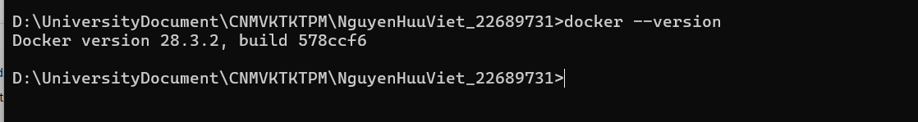
- docker run hello-world
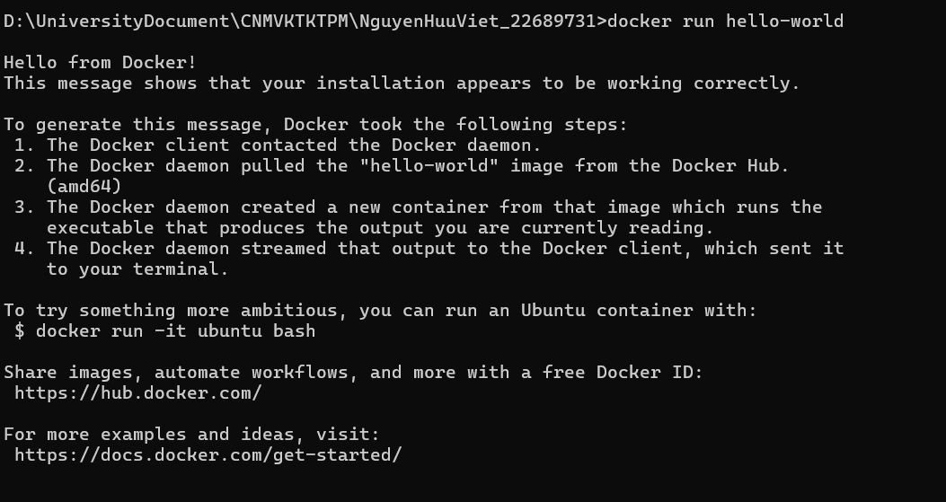
- Docker pull nginx
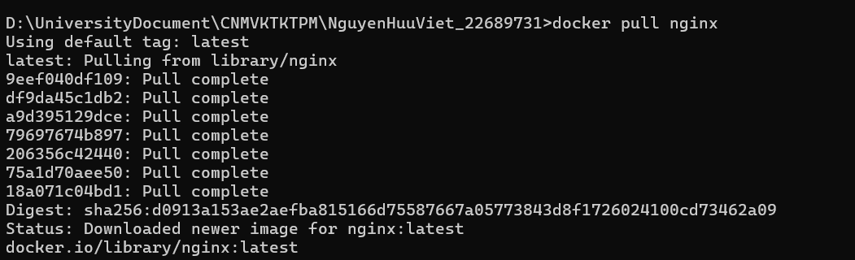
- docker images
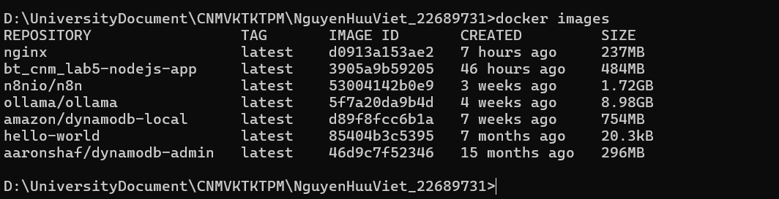
- docker run -d nginx
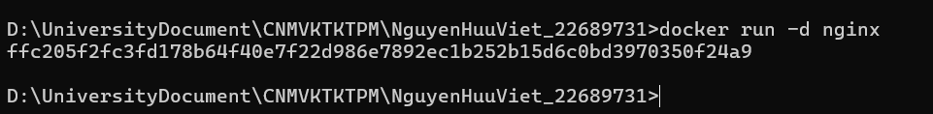

- docker ps
- docker ps -a
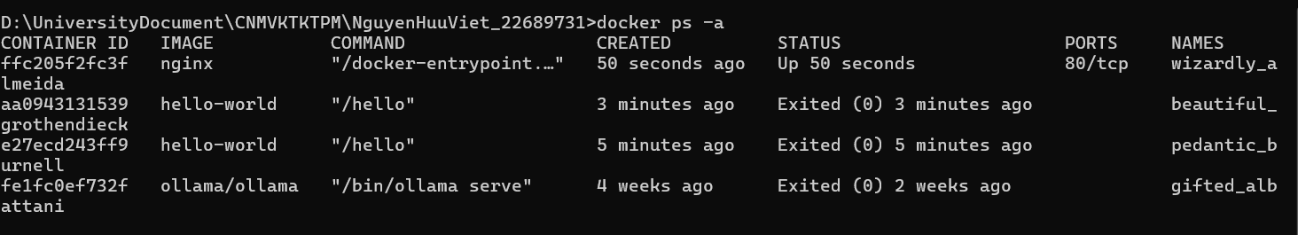
- docker logs <container_id>
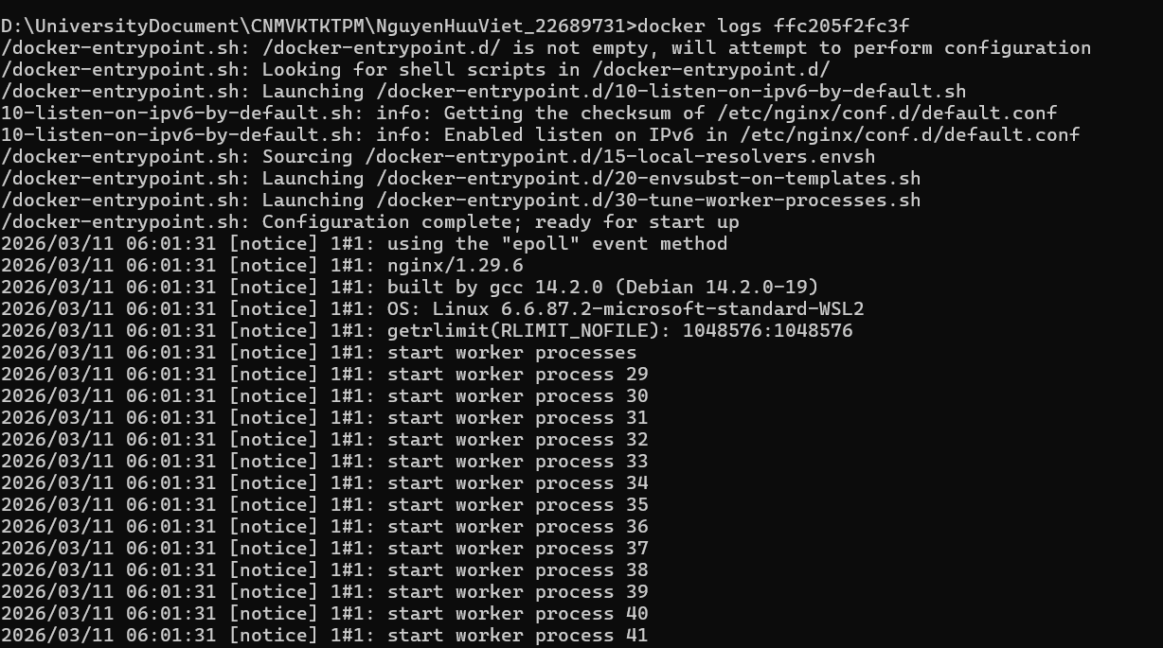
- docker exec -it <container_id> /bin/sh

- docker stop <container_id>
- docker restart <container_id>
- docker rm <container_id>
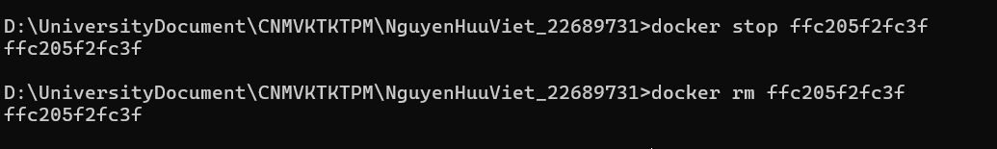
- docker container prune
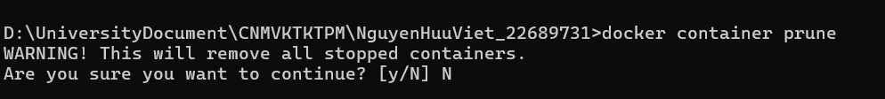
- docker rmi <image_id>
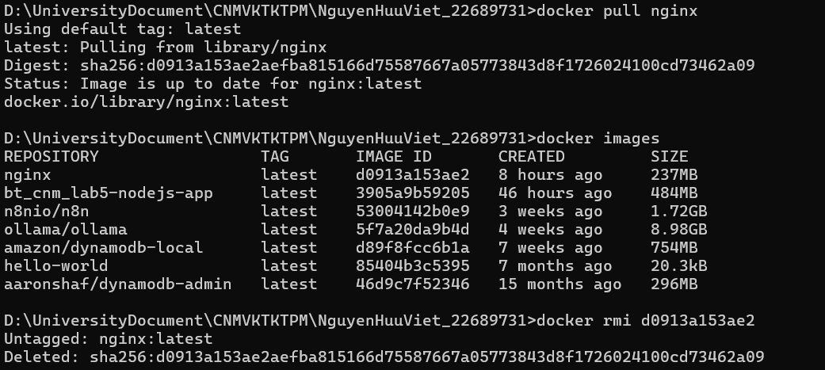
- docker image prune –a
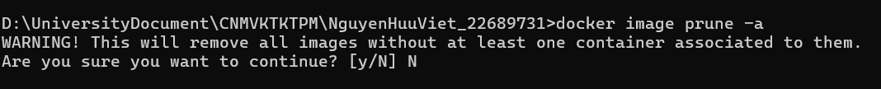
- docker run -d -p 8080:80 nginx
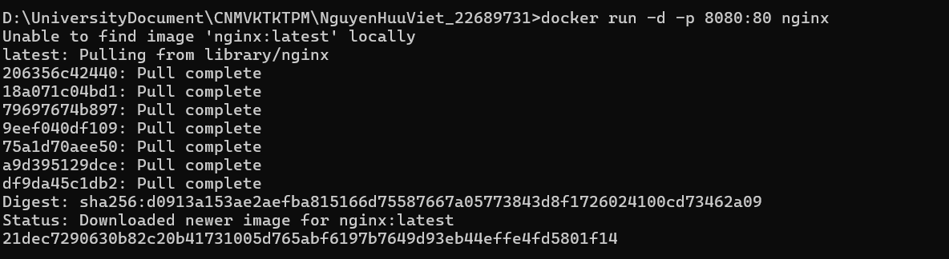
- docker inspect <container_id>
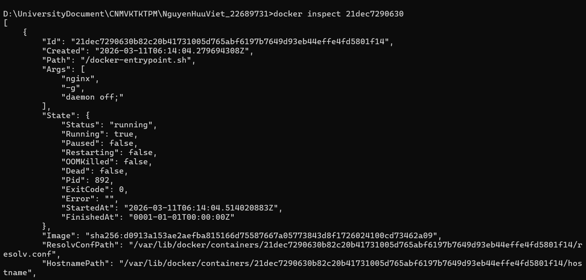
- docker run -d -v mydata:/data nginx
- docker volume ls
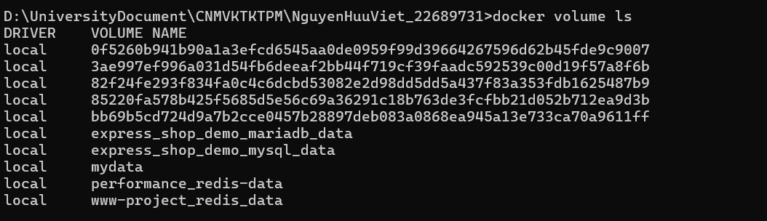
- docker volume prune
- docker run -d --name my_nginx nginx
- docker stats
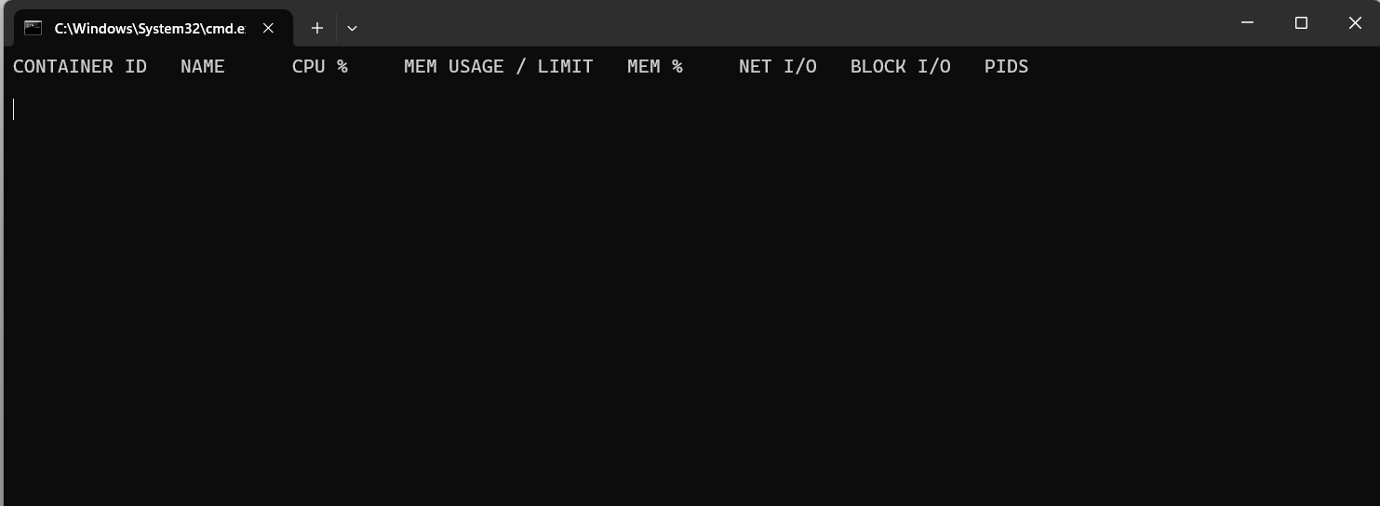
- docker network ls
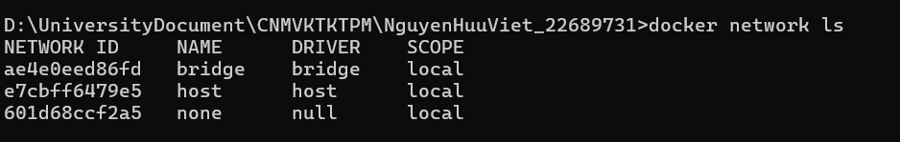
- docker network create my_network
- docker run -d --network my_network --name my_container nginx
- docker network connect my_network my_nginx
- docker run -d -e MY_ENV=hello_world nginx
- docker logs -f my_nginx
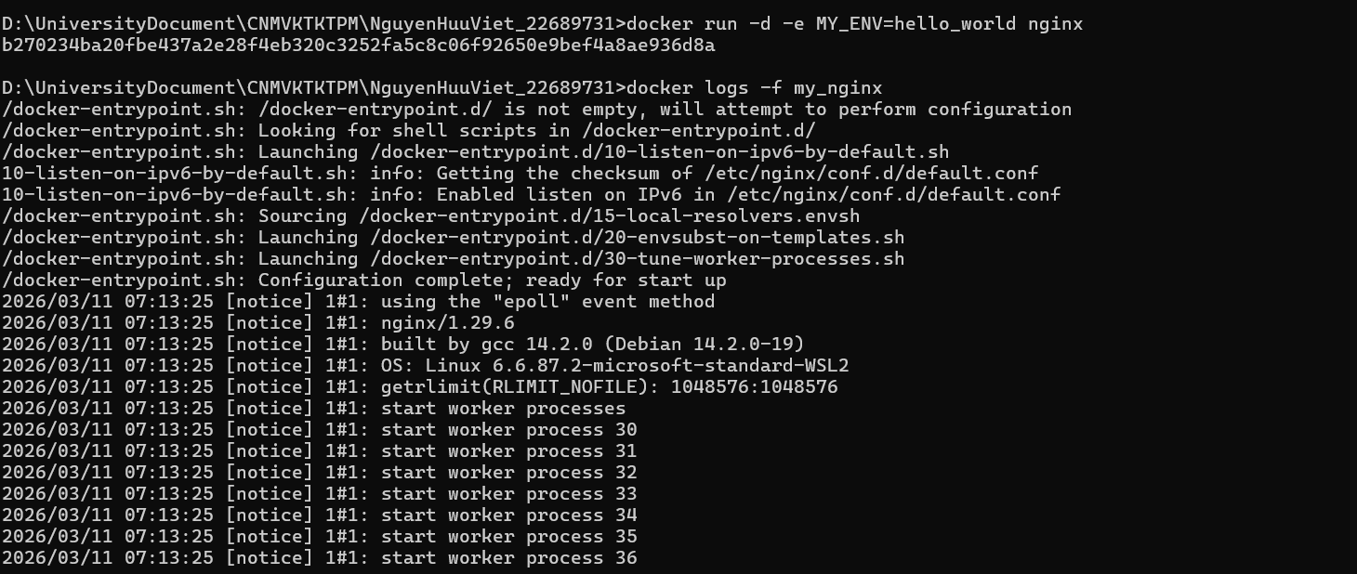
- a
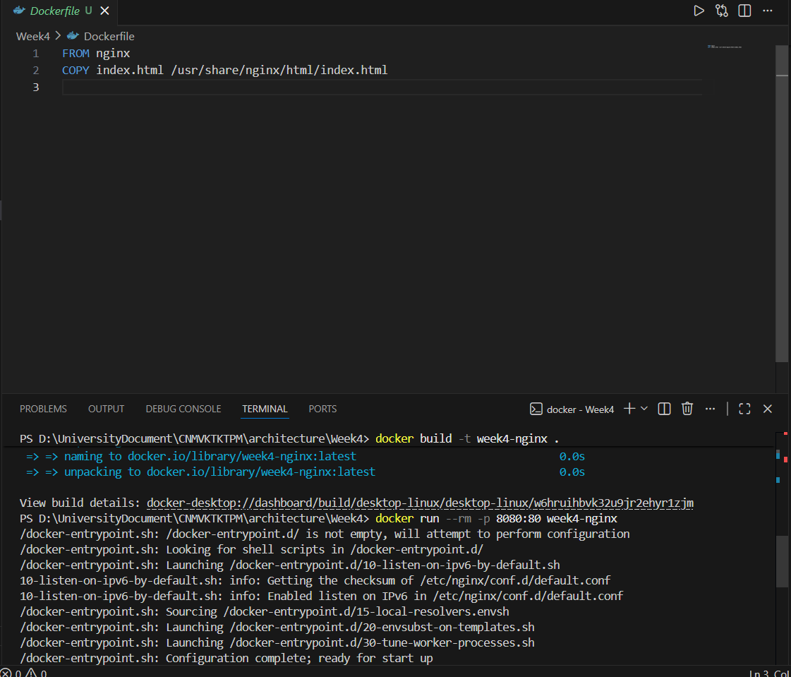
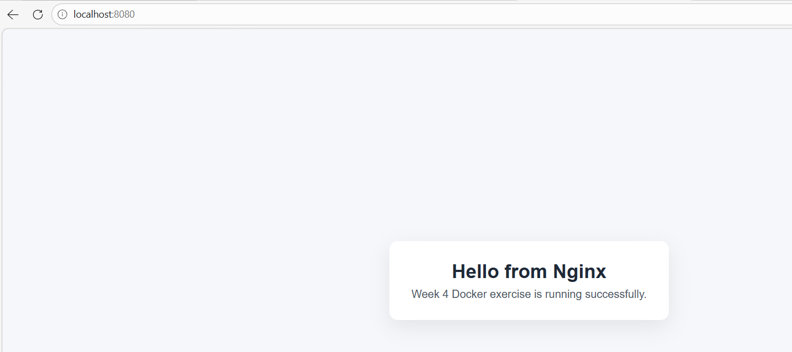
- docker build -t my_nginx_image .
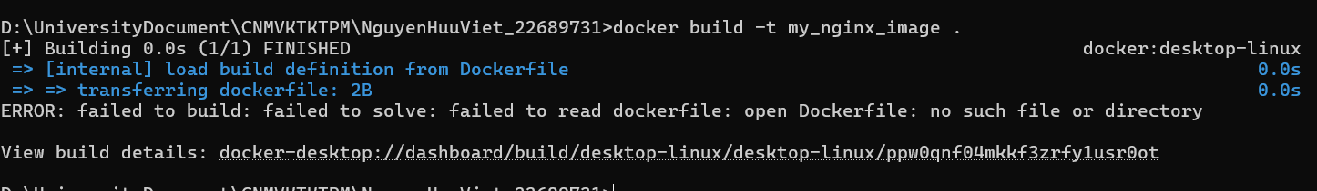
- docker run -d -p 8080:80 my_nginx_image

Phần 2:
Thao tác với docker file
Bài 1: Tạo Dockerfile chạy một ứng dụng Node.js đơn giản
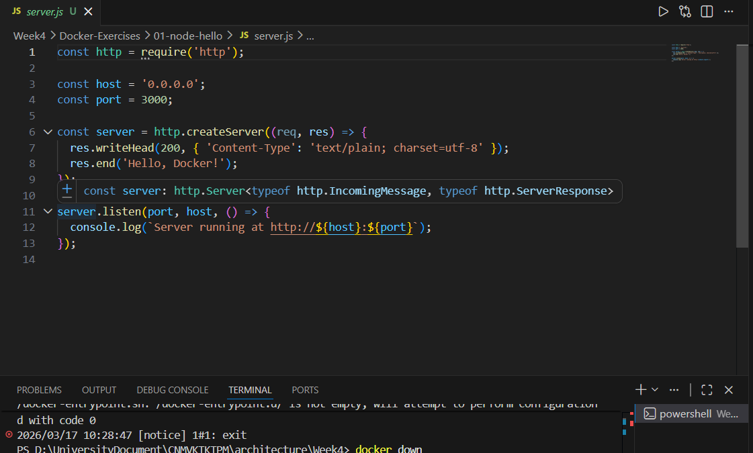
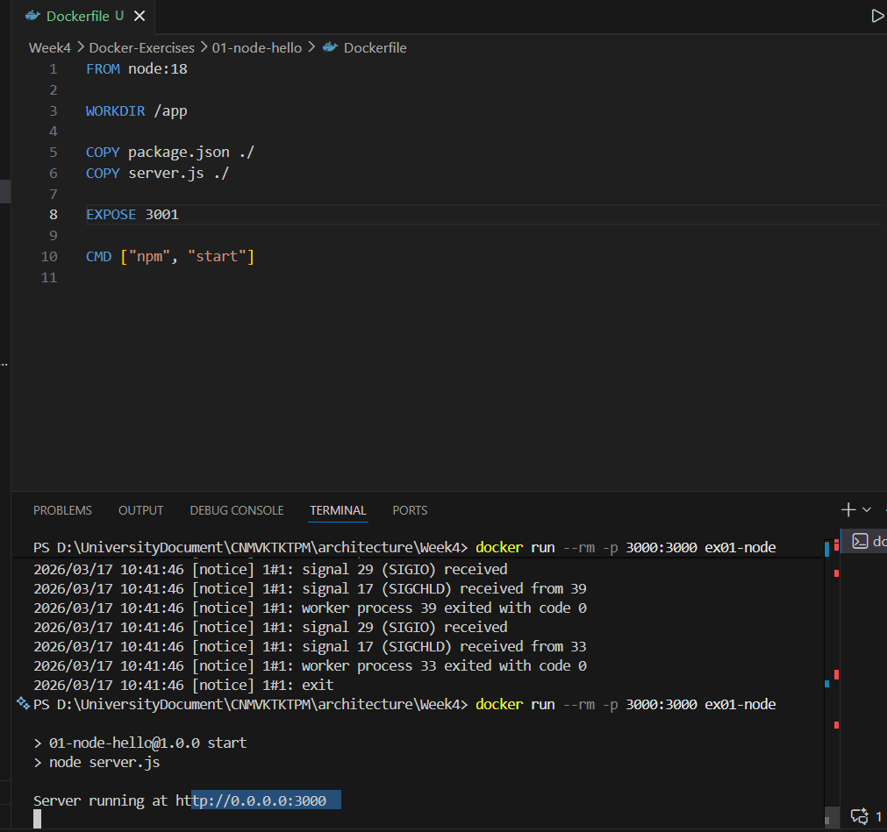
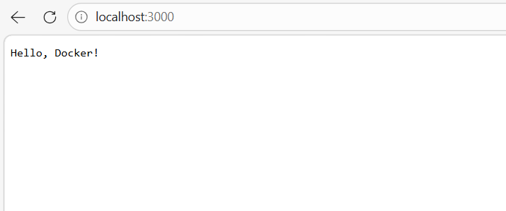

Bài 2: Tạo Dockerfile chạy một ứng dụng Python Flask
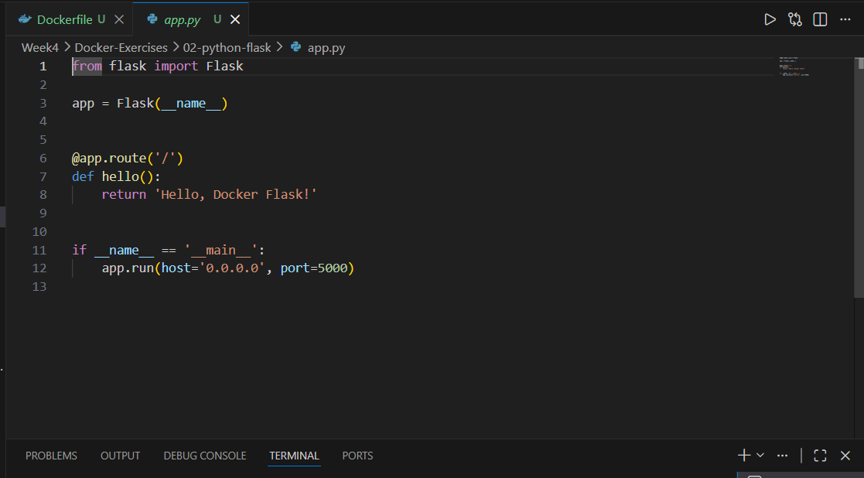

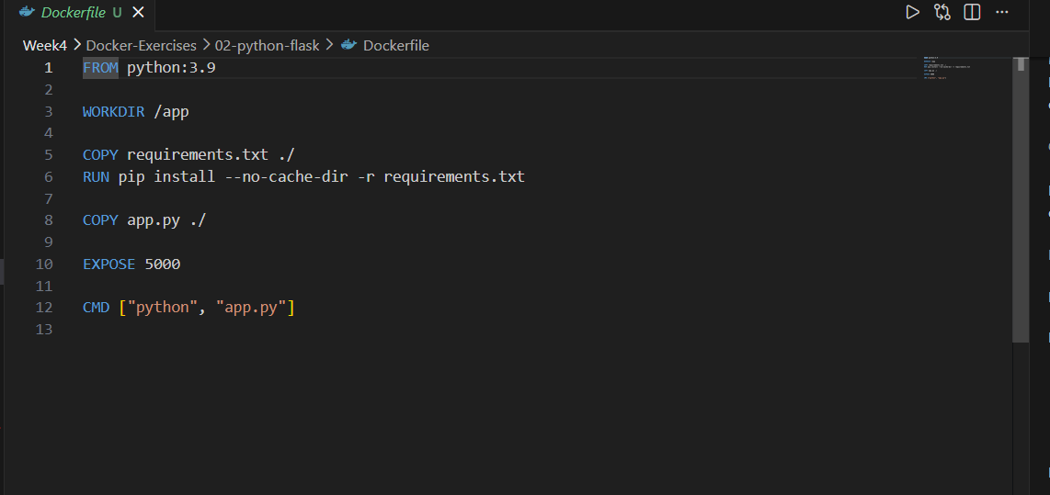

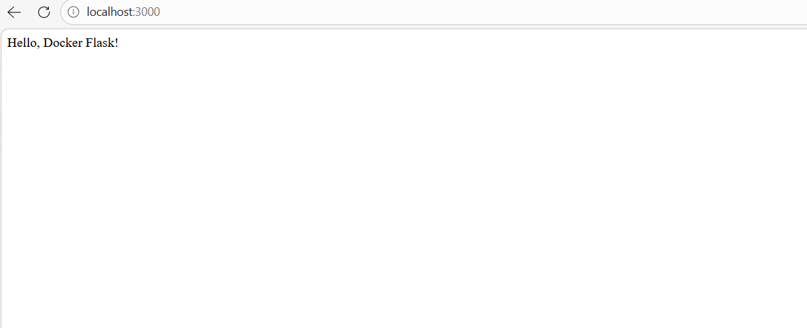

Bài 3: Tạo Dockerfile chạy một ứng dụng React

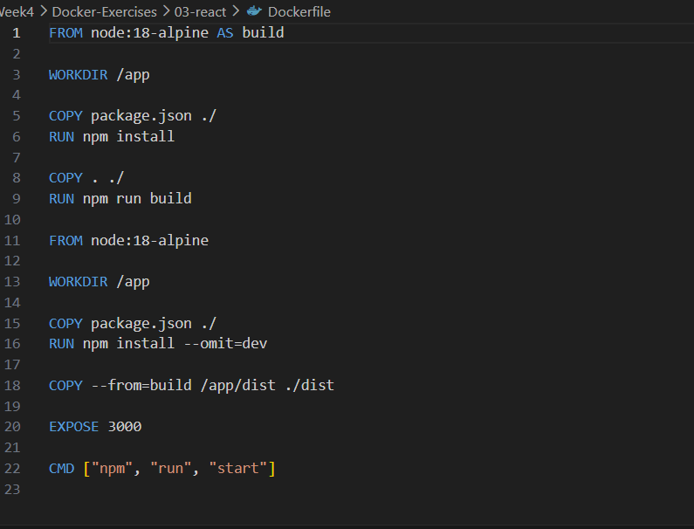
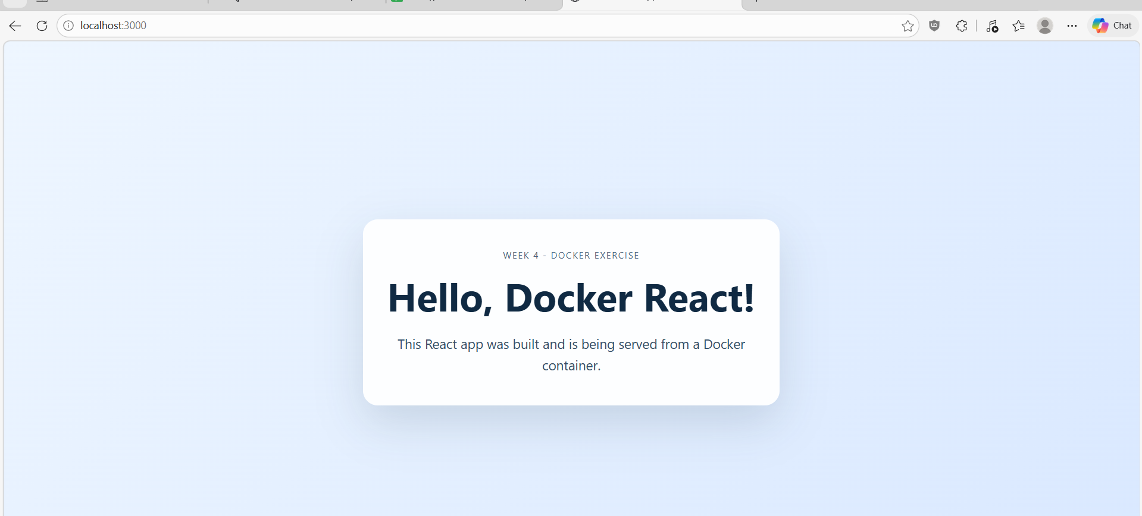

Bài 4: Tạo Dockerfile chạy một trang web tĩnh bằng Nginx

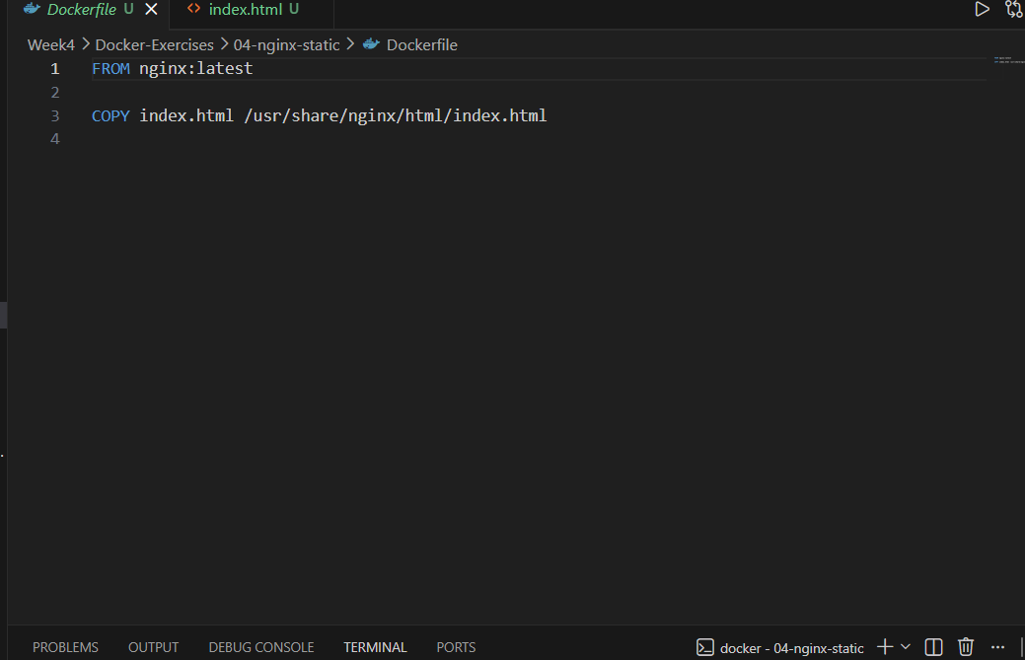
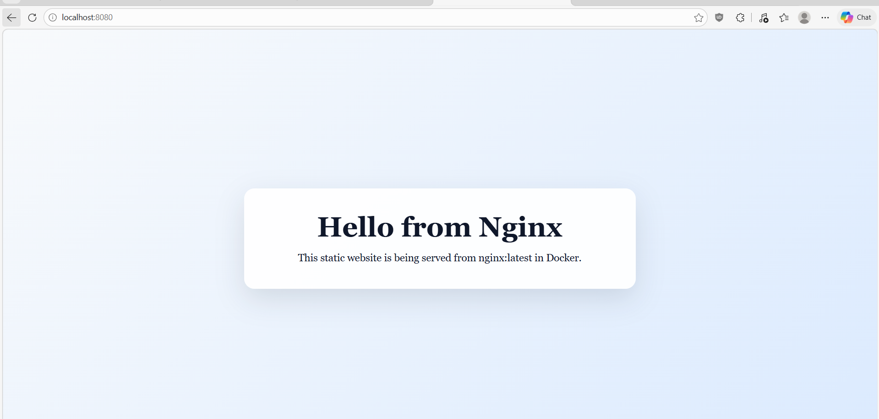

Bài 5: Tạo Dockerfile cho ứng dụng Go
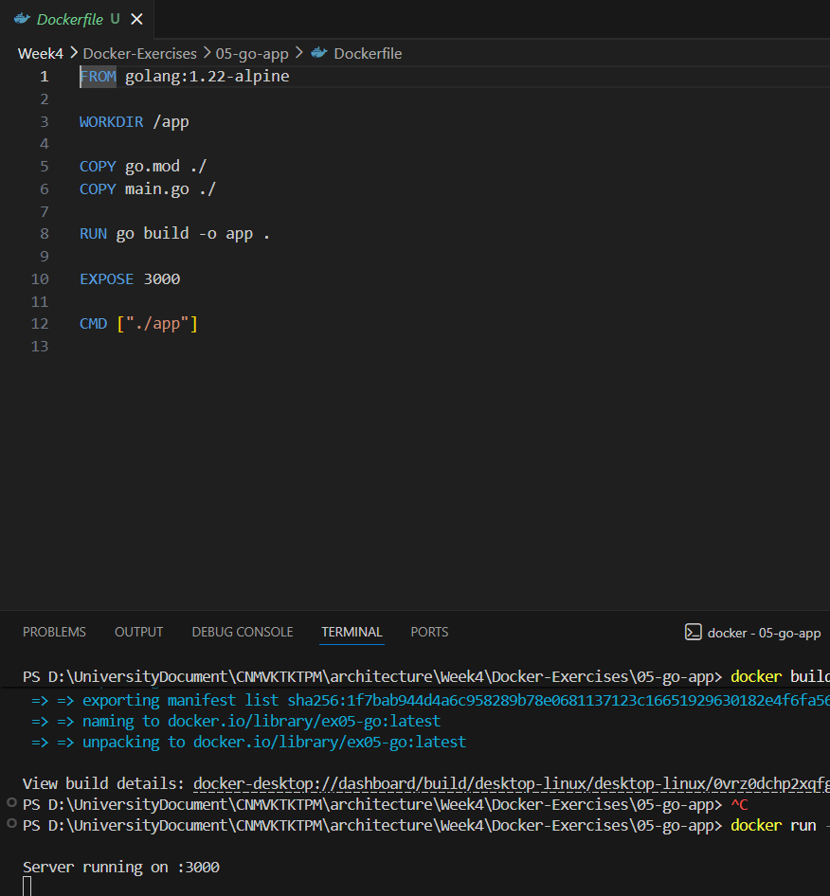

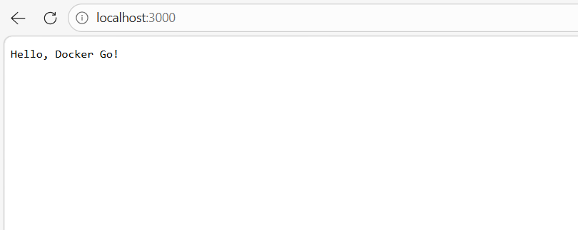

Bài 6: Sử dụng Multi-stage Build trong Dockerfile

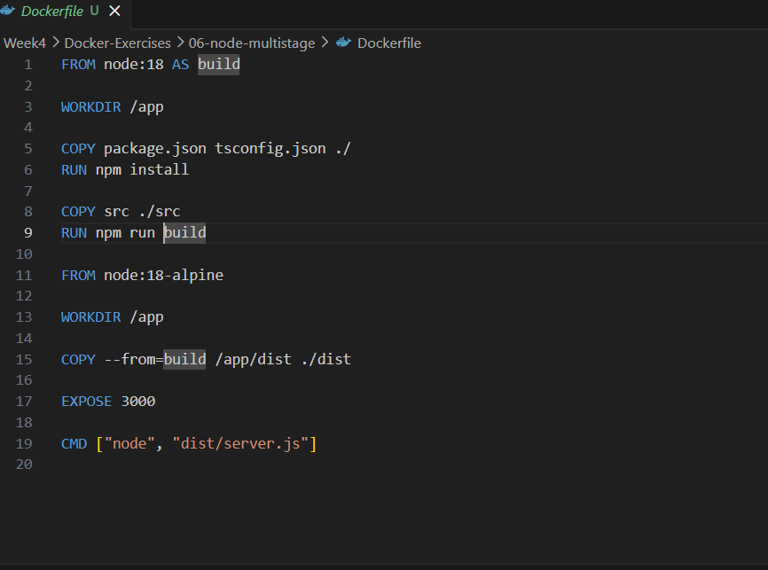
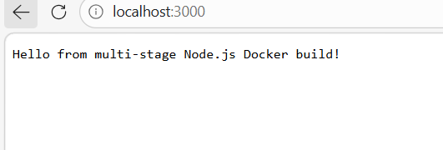

Bài 7: Sử dụng biến môi trường trong Dockerfile
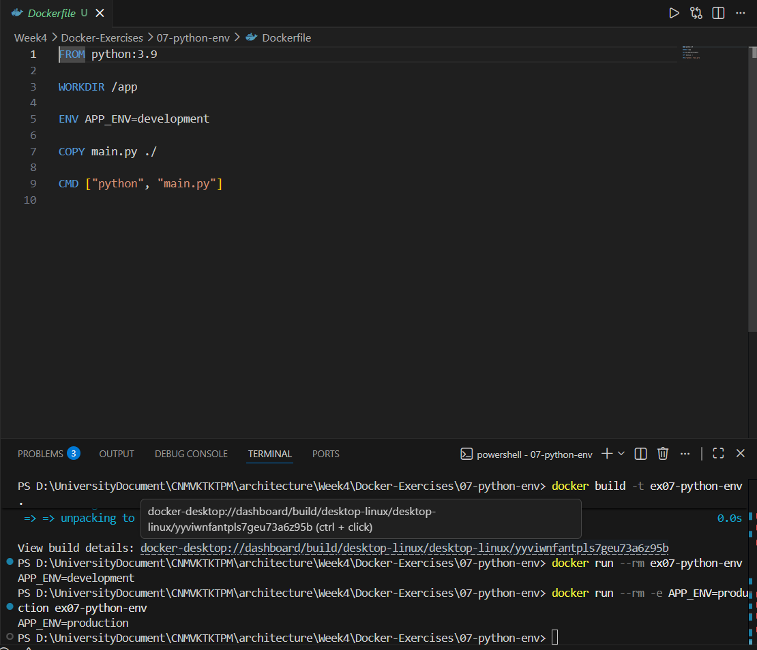

Bài 8: Tạo Dockerfile cho PostgreSQL tùy chỉnh
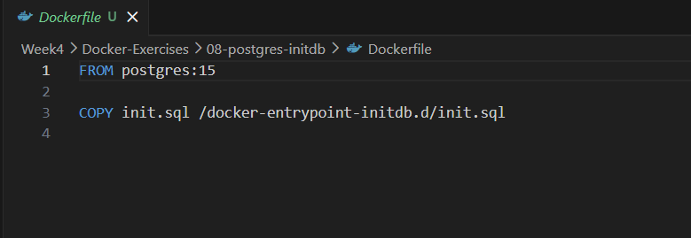
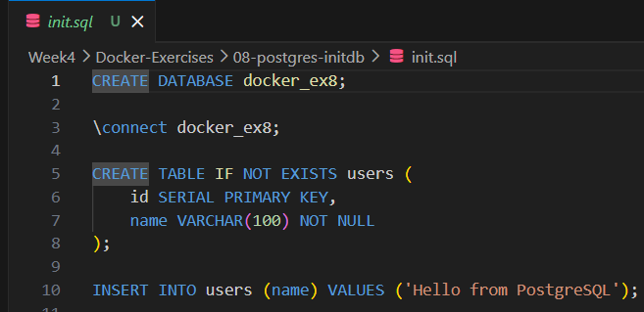

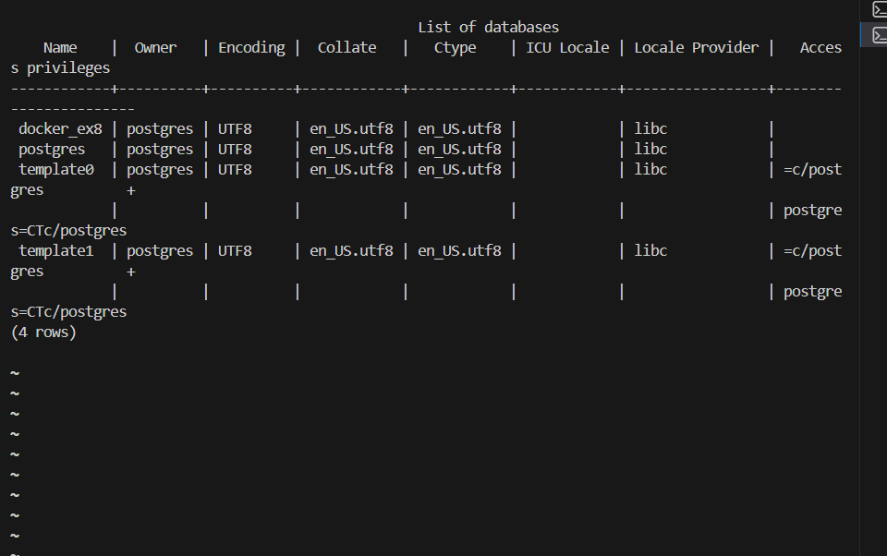

Bài 9: Tạo Dockerfile chạy Redis với cấu hình tùy chỉnh
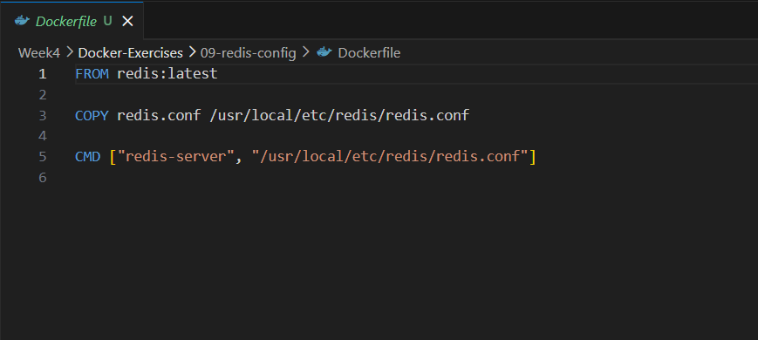
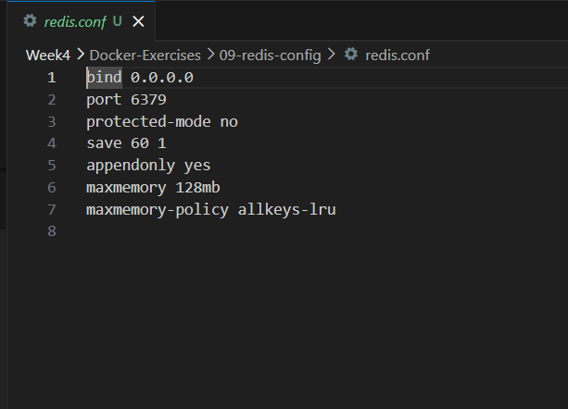
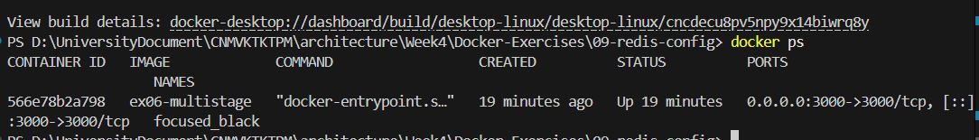

Bài 10: Chạy ứng dụng PHP với Apache
